一、 毕业生就业基本情况
1 、毕业生规模、结构
2014年，我院本科毕业生总数为1341人，其中男生1004人，女生337人；师范类毕业生236人，非师范类毕业生1105人，非困难毕业生1205人，家庭经济困难毕业生 137人；本科毕业生共分为体育教育、社会体育、运动训练等八个专业，学生人数分布情况如下：
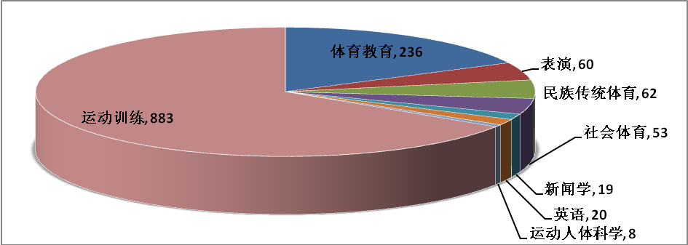

2、就业率
2014年，我校毕业生总数为 1341 人，就业 （包括升学、出国、各种就业形式落实去向的就业）人数为965人，待就业人数为376人，总就业率为71.96%，待就业率为28.04%。所用数据为截至 2014 年 8 月 31 日的统计数据。
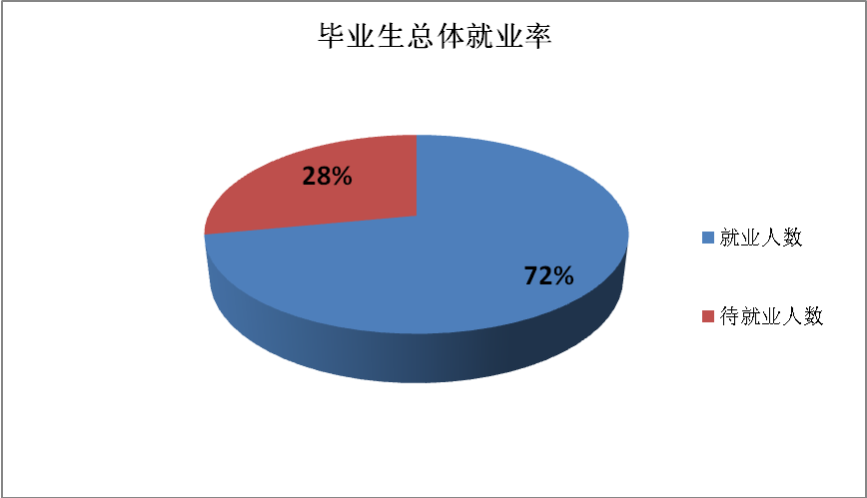

3.就业流向
3.1就业形式分类统计
2014届毕业生共计1341人，其中考研升学27人；签协议书形式就业493人；其他录用形式就业445人；待就业376人。

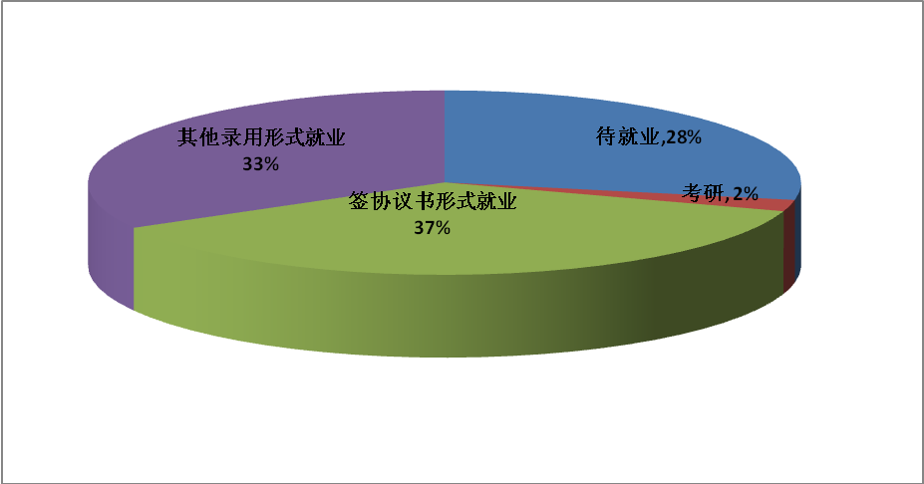
3.2毕业生就业地区分布
毕业生的就业地区主要集中在黑龙江省、山东省、河北省等省份，毕业生的生源地大部分是黑龙江省，就业地点选择在省会城市同时又是高校所在地的哈尔滨的有164人，其余学生倾向于回到生源所在城市就业，山东、山西、河北的生源也较多，分布在各省的一、二线城市选择就业。按照省份进行的数据统计，毕业生的主要就业地区分布如下：
毕业生就业地区人数统计表
甘肃省 | 6 | 辽宁省 | 71
北京 | 21 | 黑龙江省 | 611
河北省 | 164 | 山东省 | 83
山西省 | 126 | 河南省 | 31
内蒙古 | 48 | 湖南省 | 51

毕业生就业地区百分比分布图
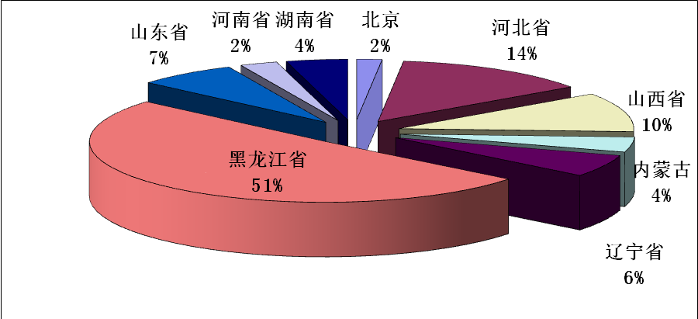

4 、就业行业
由于我校是体育专业院校，毕业生的专业性较强、就业口径较窄，就业的行业选择受到诸多限制。根据毕业生就业单位的行业和单位性质统计，可以看出毕业生的就业行业以灵活就业、私营企业为主，能够到机关、科研单位、事业单位、高校工作的学生比例较低，中等初等教育的毕业生人数较多，考研的比例较低。具体数据统计如下：
毕业生就业分布主要行业及人数统计表
单位性质 | 人数
党政机关 | 5
科研单位 | 1
高等教育单位 | 3
中等初等教育单位 | 58
医疗卫生单位 | 5
事业单位聘用 | 8
其他事业单位 | 21
国有企业 | 26
外资企业 | 5
私营企业 | 323
个体工商户 | 329
艰苦行业 | 4
灵活就业 | 443
升学 | 27
城镇社区 | 3

毕业生就业行业分布图

